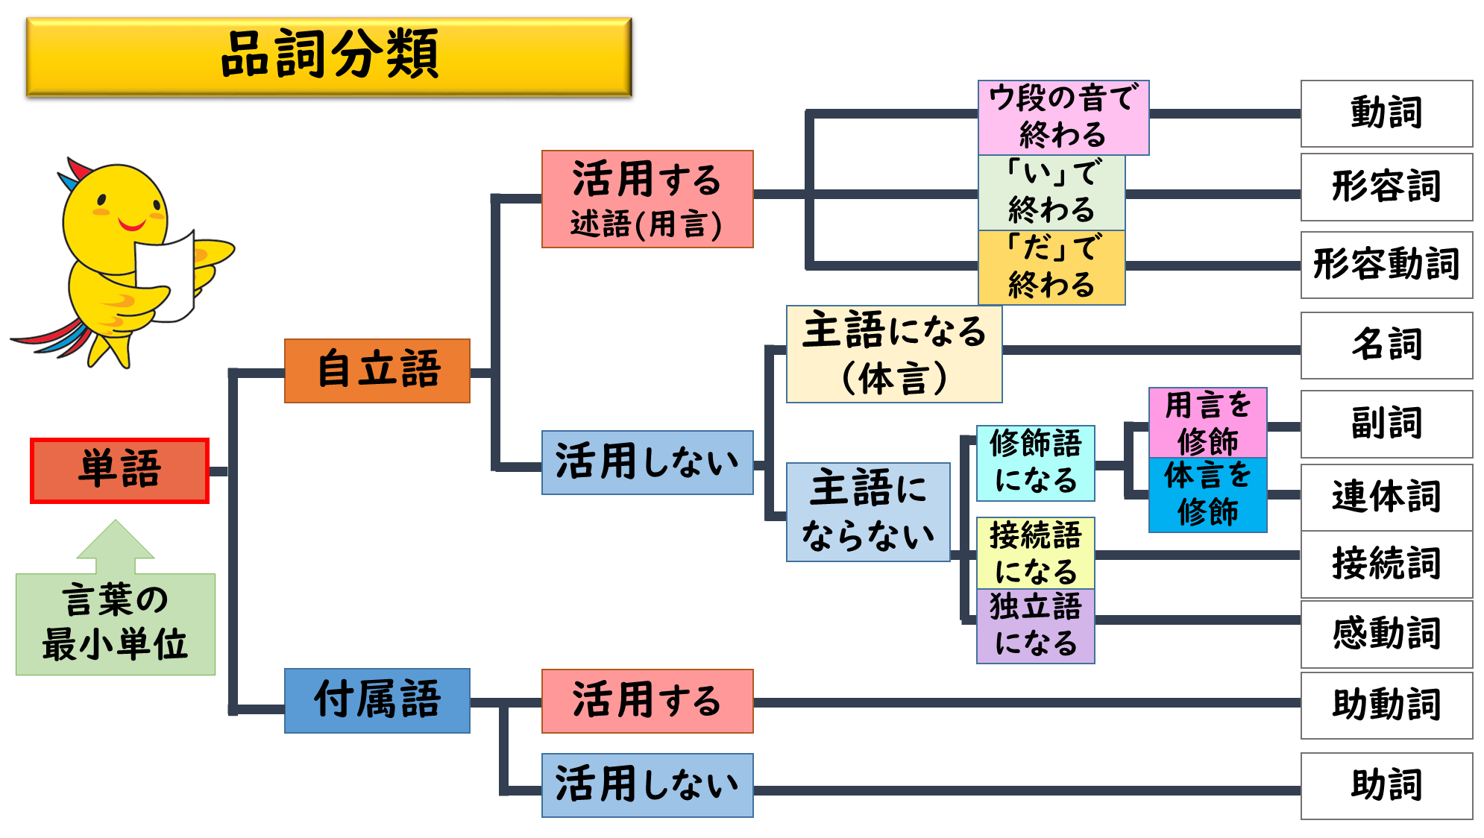

**８／９（日）11:10～11:20　　中学校国語②「品詞を分類する」**



**問　　　題**

次の二つの文を単語に分け、「白い」「白さ」の品詞として適切なものを次の三つからそれぞれ選びましょう。

「白いＴシャツに目がいく」

「Ｔシャツの白さに目がいく」

❶ 　動詞

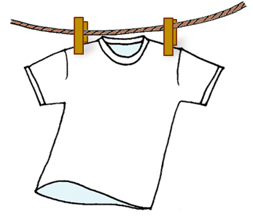

❷　 形容詞



❸　 名詞

**７／2６（日）11:10～11:20中学国語①「説明文（文章の展開を読み取り、内容をとらえる）」**

「Ｔシャツの白さに目がいく」